**HƯỚNG DẪN ĐỌC CODE VÀ SỬ DỤNG**

* Bước 1:

Tài file zip từ link sau : https://github.com/Rangdog/-n-Java-HDH

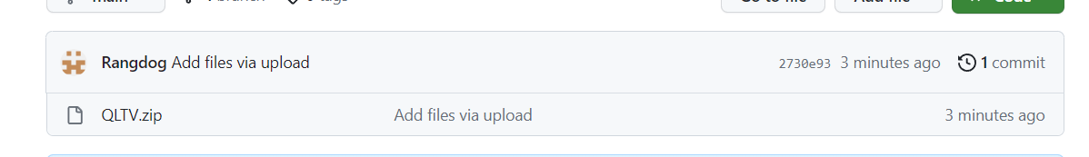

* Bước 2:

Dùng editor netbean để mở project (Nhớ phải giải nén trước khi mở) Rồi vào phần open project để mở project

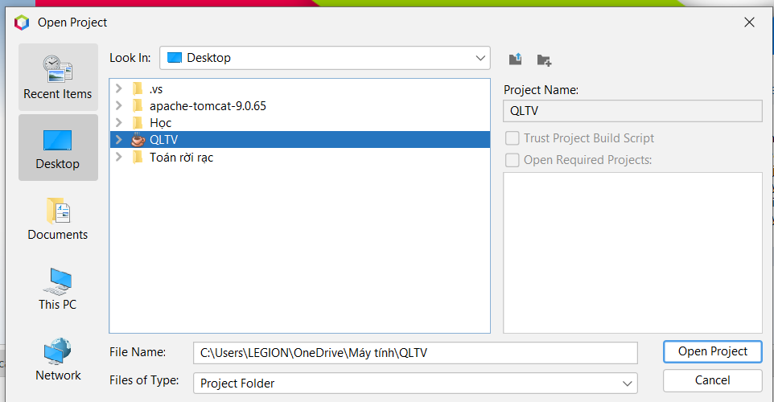

* Bước 3:

Từ bước 2 bạn đã đọc dược code nếu bạn muốn chạy code thì làm các thao tác sau

Chỉnh các thông số sau sao cho đúng database trên máy bạn



* Bước 4:

Bạn tạo database như sau:

Mô hình diagram

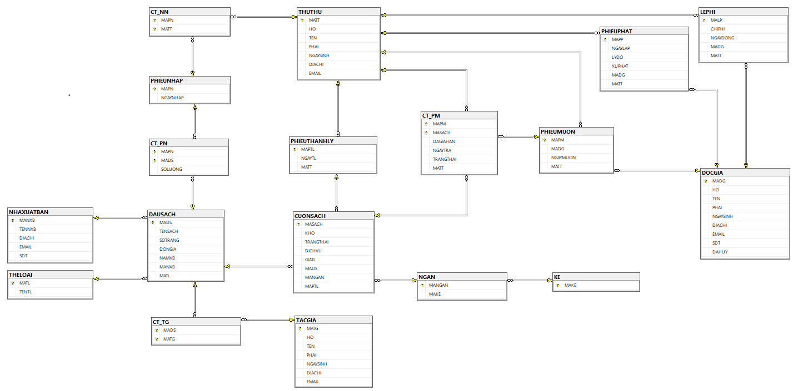

Từ điển dữ liệu

* **Bảng đầu sách**
* **ĐẦU SÁCH** (MADS, TENSACH, SOTRANG, DONGIA, NAMXB, *MANXB, MATL*)

|  |  |  |  |  |  |
| --- | --- | --- | --- | --- | --- |
| **STT** | **THUỘC TÍNH** | **KIỂU DỮ LIỆU** | **ĐỘ DÀI** | **RÀNG BUỘC** | **GHI CHÚ** |
| **1** | MADS | VARCHAR | 13 | PRIMARY KEY | MÃ ĐẦU SÁCH |
| **2** | TENSACH | NVARCHAR | 50 | UNIQUE KEY  NOT NULL | TÊN SÁCH |
| **3** | SOTRANG | INT |  | $>$ 0  NOT NULL | SỐ TRANG |
| **4** | DONGIA | MONEY |  | $≥$ 0  NOT NULL | ĐƠN GIÁ NHẬP |
| **5** | NAMXB | INT |  | $>$ 0 AND $≤$ YEAR(GETDATE())  NOT NULL | NĂM XUẤT BẢN |
| **6** | MANXB | VARCHAR | 15 | FOREIGN KEY  NOT NULL | MÃ NHÀ XUẤT BẢN |
| **7** | MATL | VARCHAR | 15 | FOREIGN KEY  NOT NULL | MÃ THỂ LOẠI |

* **Bảng tác giả**
* **TÁC GIẢ** (MATG, HO, TEN, PHAI, NGAYSINH, DIACHI, EMAIL)

|  |  |  |  |  |  |
| --- | --- | --- | --- | --- | --- |
| **STT** | **THUỘC TÍNH** | **KIỂU DỮ LIỆU** | **ĐỘ DÀI** | **RÀNG BUỘC** | **GHI CHÚ** |
| **1** | MATG | VARCHAR | 15 | PRIMARY KEY | MÃ TÁC GIẢ |
| **2** | HO | NVARCHAR | 50 | NOT NULL | HỌ |
| **3** | TEN | NVARCHAR | 10 | NOT NULL | TÊN |
| **4** | PHAI | NVARCHAR | 3 | {NAM, NỮ}  NOT NULL | GIỚI TÍNH |
| **5** | NGAYSINH | DATE |  | $<$ GETDATE() | NGÀY SINH |
| **6** | DIACHI | NVARCHAR | 100 |  | ĐỊA CHỈ |
| **7** | EMAIL | VARCHAR | 50 |  | EMAIL |

* **Bảng nhà xuất bản**
* **NHÀ XUẤT BẢN** (MANXB, TENNXB, DIACHI, EMAIL, SDT)

|  |  |  |  |  |  |
| --- | --- | --- | --- | --- | --- |
| **STT** | **THUỘC TÍNH** | **KIỂU DỮ LIỆU** | **ĐỘ DÀI** | **RÀNG BUỘC** | **GHI CHÚ** |
| **1** | MANXB | VARCHAR | 15 | PRIMARY KEY | MÃ NHÀ XUẤT BẢN |
| **2** | TENNXB | NVARCHAR | 50 | UNIQUE KEY  NOT NULL | TÊN NHÀ XUẤT BẢN |
| **3** | DIACHI | NVARCHAR | 100 | NOT NULL | ĐỊA CHỈ |
| **4** | EMAIL | VARCHAR | 50 | NOT NULL | EMAIL |
| **5** | SDT | VARCHAR | 15 | NOT NULL | SỐ ĐIỆN THOẠI |

* **Bảng thể loại**
* **THỂ LOẠI** (MATL, TENTL)

|  |  |  |  |  |  |
| --- | --- | --- | --- | --- | --- |
| **STT** | **THUỘC TÍNH** | **KIỂU DỮ LIỆU** | **ĐỘ DÀI** | **RÀNG BUỘC** | **GHI CHÚ** |
| **1** | MATL | VARCHAR | 15 | PRIMARY KEY | MÃ THỂ LOẠI |
| **2** | TENTL | NVARCHAR | 50 | UNIQUE KEY  NOT NULL | TÊN THỂ LOẠI |

* **Bảng ngăn**
* **NGĂN** (MANGAN, *MAKE*)

|  |  |  |  |  |  |
| --- | --- | --- | --- | --- | --- |
| **STT** | **THUỘC TÍNH** | **KIỂU DỮ LIỆU** | **ĐỘ DÀI** | **RÀNG BUỘC** | **GHI CHÚ** |
| **1** | MANGAN | VARCHAR | 15 | PRIMARY KEY | MÃ NGĂN |
| **2** | MAKE | VARCHAR | 15 | FOREIGN KEY  NOT NULL | MÃ KỆ |

* **Bảng kệ**
* **KỆ** (MAKE)

|  |  |  |  |  |  |
| --- | --- | --- | --- | --- | --- |
| **STT** | **THUỘC TÍNH** | **KIỂU DỮ LIỆU** | **ĐỘ DÀI** | **RÀNG BUỘC** | **GHI CHÚ** |
| **1** | MAKE | VARCHAR | 15 | PRIMARY KEY | MÃ KỆ |

* **Bảng cuốn sách**
* **CUỐN SÁCH** (MASACH, KHO, GIATL, DICHVU, TRANGTHAI, *MADS, MANGAN, MAPTL*)

|  |  |  |  |  |  |
| --- | --- | --- | --- | --- | --- |
| **STT** | **THUỘC TÍNH** | **KIỂU DỮ LIỆU** | **ĐỘ DÀI** | **RÀNG BUỘC** | **GHI CHÚ** |
| **1** | MASACH | VARCHAR | 15 | PRIMARY KEY | MÃ SÁCH |
| **2** | KHO | NVARCHAR | 3 | {LỚN, VỪA, NHỎ}  NOT NULL | KHỔ SÁCH |
| **3** | GIATL | MONEY |  | $≥$ 0 | GIÁ THANH LÝ |
| **4** | DICHVU | NVARCHAR | 14 | {CHO MƯỢN, ĐỌC TẠI CHỖ, KHÔNG CHO MƯỢN}  NOT NULL | DỊCH VỤ SÁCH |
| **5** | TRANGTHAI | NVARCHAR | 11 | DEFAULT: ‘CHƯA MƯỢN’  {ĐÃ MƯỢN, CHƯA MƯỢN, ĐÃ MẤT, ĐÃ THANH LÝ}  NOT NULL | TRẠNG THÁI SÁCH |
| **6** | MADS | VARCHAR | 13 | FOREIGN KEY  NOT NULL | MÃ ĐẦU SÁCH |
| **7** | MANGAN | VARCHAR | 15 | FOREIGN KEY  NOT NULL | MÃ NGĂN |
| **8** | MAPTL | VARCHAR | 15 | FOREIGN KEY | MÃ PHIẾU THANH LÝ |

* **Bảng thủ thư**
* **THỦ THƯ** (MATT, HO, TEN, PHAI, NGAYSINH, DIACHI, EMAIL)

|  |  |  |  |  |  |
| --- | --- | --- | --- | --- | --- |
| **STT** | **THUỘC TÍNH** | **KIỂU DỮ LIỆU** | **ĐỘ DÀI** | **RÀNG BUỘC** | **GHI CHÚ** |
| **1** | MATT | VARCHAR | 15 | PRIMARY KEY | MÃ THỦ THƯ |
| **2** | HO | NVARCHAR | 50 | NOT NULL | HỌ |
| **3** | TEN | NVARCHAR | 10 | NOT NULL | TÊN |
| **4** | PHAI | NVARCHAR | 3 | {NAM, NỮ}  NOT NULL | GIỚI TÍNH |
| **5** | NGAYSINH | DATE |  | $<$ GETDATE()  NOT NULL | NGÀY SINH |
| **6** | DIACHI | NVARCHAR | 100 | NOT NULL | ĐỊA CHỈ |
| **7** | EMAIL | VARCHAR | 50 | NOT NULL | EMAIL |

* **Bảng độc giả**
* **ĐỘC GIẢ** (MADG, HO, TEN, PHAI, NGAYSINH, DIACHI, EMAIL, SDT, DAHUY)

|  |  |  |  |  |  |
| --- | --- | --- | --- | --- | --- |
| **STT** | **THUỘC TÍNH** | **KIỂU DỮ LIỆU** | **ĐỘ DÀI** | **RÀNG BUỘC** | **GHI CHÚ** |
| **1** | MADG | VARCHAR | 15 | PRIMARY KEY | MÃ ĐỘC GIẢ |
| **2** | HO | NVARCHAR | 50 | NOT NULL | HỌ |
| **3** | TEN | NVARCHAR | 10 | NOT NULL | TÊN |
| **4** | PHAI | NVARCHAR | 3 | {NAM, NỮ}  NOT NULL | GIỚI TÍNH |
| **5** | NGAYSINH | DATE |  | $<$ GETDATE()  NOT NULL | NGÀY SINH |
| **6** | DIACHI | NVARCHAR | 100 | NOT NULL | ĐỊA CHỈ |
| **7** | EMAIL | VARCHAR | 50 |  | EMAIL |
| **8** | SDT | VARCHAR | 15 | NOT NULL | SỐ ĐIỆN THOẠI |
| **9** | DAHUY | BIT |  | DEFAULT: 0  NOT NULL | TRẠNG THÁI THÀNH VIÊN  (0: CHƯA HỦY, 1: ĐÃ HỦY) |

* **Bảng phiếu mượn**
* **PHIẾU MƯỢN** (MAPM, NGAYMUON, *MADG, MATT*)

|  |  |  |  |  |  |
| --- | --- | --- | --- | --- | --- |
| **STT** | **THUỘC TÍNH** | **KIỂU DỮ LIỆU** | **ĐỘ DÀI** | **RÀNG BUỘC** | **GHI CHÚ** |
| **1** | MAPM | VARCHAR | 15 | PRIMARY KEY | MÃ PHIẾU MƯỢN |
| **2** | NGAYMUON | DATE |  | DEFAULT: GETDATE() $≤$ GETDATE()  NOT NULL | NGÀY MƯỢN |
| **3** | MADG | VARCHAR | 15 | FOREIGN KEY  NOT NULL | MÃ ĐỘC GIẢ |
| **4** | MATT | VARCHAR | 15 | FOREIGN KEY  NOT NULL | MÃ THỦ THƯ GHI NHẬN MƯỢN SÁCH |

* **Bảng phiếu nhập**
* **PHIẾU NHẬP** (MAPN, NGAYNHAP)

|  |  |  |  |  |  |
| --- | --- | --- | --- | --- | --- |
| **STT** | **THUỘC TÍNH** | **KIỂU DỮ LIỆU** | **ĐỘ DÀI** | **RÀNG BUỘC** | **GHI CHÚ** |
| **1** | MAPN | VARCHAR | 15 | PRIMARY KEY | MÃ PHIẾU NHẬP |
| **2** | NGAYNHAP | DATE |  | DEFAULT: GETDATE() $≤$ GETDATE()  NOT NULL | NGÀY NHẬP |

* **Bảng phiếu thanh lý**
* **PHIẾU THANH LÝ** (MAPTL, NGAYTL, *MATT*)

|  |  |  |  |  |  |
| --- | --- | --- | --- | --- | --- |
| **STT** | **THUỘC TÍNH** | **KIỂU DỮ LIỆU** | **ĐỘ DÀI** | **RÀNG BUỘC** | **GHI CHÚ** |
| **1** | MAPTL | VARCHAR | 15 | PRIMARY KEY | MÃ PHIẾU THANH LÝ |
| **2** | NGAYTL | DATE |  | DEFAULT: GETDATE() $≤$ GETDATE()  NOT NULL | NGÀY THANH LÝ |
| **3** | MATT | VARCHAR | 15 | FOREIGN KEY  NOT NULL | MÃ THỦ THƯ |

* **Bảng phiếu phạt**
* **PHIẾU PHẠT** (MAPP, NGAYLAP, LYDO, XUPHAT, *MADG, MATT*)

|  |  |  |  |  |  |
| --- | --- | --- | --- | --- | --- |
| **STT** | **THUỘC TÍNH** | **KIỂU DỮ LIỆU** | **ĐỘ DÀI** | **RÀNG BUỘC** | **GHI CHÚ** |
| **1** | MAPP | VARCHAR | 15 | PRIMARY KEY | MÃ PHIẾU PHẠT |
| **2** | NGAYLAP | DATE |  | DEFAULT: GETDATE() $≤$ GETDATE()  NOT NULL | NGÀY LẬP |
| **3** | LYDO | NTEXT |  | NOT NULL | LÝ DO VI PHẠM |
| **4** | XUPHAT | NTEXT |  | NOT NULL | HÌNH THỨC XỬ PHẠT |
| **5** | MADG | VARCHAR | 15 | FOREIGN KEY  NOT NULL | MÃ ĐỘC GIẢ |
| **6** | MATT | VARCHAR | 15 | FOREIGN KEY  NOT NULL | MÃ THỦ THƯ |

* **Bảng lệ phí**
* **LỆ PHÍ** (MALP, CHIPHI, NGAYDONG, *MADG, MATT*)

|  |  |  |  |  |  |
| --- | --- | --- | --- | --- | --- |
| **STT** | **THUỘC TÍNH** | **KIỂU DỮ LIỆU** | **ĐỘ DÀI** | **RÀNG BUỘC** | **GHI CHÚ** |
| **1** | MALP | VARCHAR | 15 | PRIMARY KEY | MÃ PHIẾU LỆ PHÍ |
| **2** | CHIPHI | MONEY |  | $≥$ 0  NOT NULL | CHI PHÍ HẰNG NĂM |
| **3** | NGAYDONG | DATE |  | DEFAULT: GETDATE() $≤$ GETDATE()  NOT NULL | NGÀY ĐÓNG |
| **4** | MADG | VARCHAR | 15 | FOREIGN KEY  NOT NULL | MÃ ĐỘC GIẢ |
| **5** | MATT | VARCHAR | 15 | FOREIGN KEY  NOT NULL | MÃ THỦ THƯ |

* **Bảng chi tiết tác giả**
* **CHI TIẾT TÁC GIẢ** (MADS, MATG)

|  |  |  |  |  |  |
| --- | --- | --- | --- | --- | --- |
| **STT** | **THUỘC TÍNH** | **KIỂU DỮ LIỆU** | **ĐỘ DÀI** | **RÀNG BUỘC** | **GHI CHÚ** |
| **1** | MADS | VARCHAR | 13 | PRIMARY KEY  FOREIGN KEY | MÃ ĐẦU SÁCH |
| **2** | MATG | VARCHAR | 15 | PRIMARY KEY  FOREIGN KEY | MÃ TÁC GIẢ |

* **Bảng chi tiết phiếu mượn**
* **CHI TIẾT PHIẾU MƯỢN** (*MAPM, MASACH*, DAGIANHAN, NGAYTRA, TRANGTHAI, *MATT*)

|  |  |  |  |  |  |
| --- | --- | --- | --- | --- | --- |
| **STT** | **THUỘC TÍNH** | **KIỂU DỮ LIỆU** | **ĐỘ DÀI** | **RÀNG BUỘC** | **GHI CHÚ** |
| **1** | MAPM | VARCHAR | 15 | PRIMARY KEY  FOREIGN KEY | MÃ PHIẾU MƯỢN |
| **2** | MASACH | VARCHAR | 15 | PRIMARY KEY  FOREIGN KEY | MÃ SÁCH |
| **3** | DAGIAHAN | BIT |  | DEFAULT: 0  NOT NULL | TRẠNG THÁI GIA HẠN  (0: CHƯA GIA HẠN, 1: ĐÃ GIA HẠN) |
| **4** | NGAYTRA | DATE |  | $≤$ GETDATE() | NGÀY TRẢ |
| **5** | TRANGTHAI | BIT |  | DEFAULT: 0  NOT NULL | TRẠNG THÁI MƯỢN SÁCH  (0: CHƯA MẤT, 1: ĐÃ MẤT) |
| **6** | MATT | VARCHAR | 15 | FOREIGN KEY | MÃ THỦ THƯ GHI NHẬN TRẢ SÁCH |

* **Bảng chi tiết người nhập**
* **CHI TIẾT NGƯỜI NHẬP** (MAPN, MATT)

|  |  |  |  |  |  |
| --- | --- | --- | --- | --- | --- |
| **STT** | **THUỘC TÍNH** | **KIỂU DỮ LIỆU** | **ĐỘ DÀI** | **RÀNG BUỘC** | **GHI CHÚ** |
| **1** | MAPN | VARCHAR | 15 | PRIMARY KEY  FOREIGN KEY | MÃ PHIẾU NHẬP |
| **2** | MATT | VARCHAR | 15 | PRIMARY KEY  FOREIGN KEY | MÃ THỦ THƯ |

* **Bảng chi tiết phiếu nhập**
* **CHI TIẾT PHIẾU NHẬP** (MAPN, MADS, SOLUONG)

|  |  |  |  |  |  |
| --- | --- | --- | --- | --- | --- |
| **STT** | **THUỘC TÍNH** | **KIỂU DỮ LIỆU** | **ĐỘ DÀI** | **RÀNG BUỘC** | **GHI CHÚ** |
| **1** | MAPN | VARCHAR | 15 | PRIMARY KEY  FOREIGN KEY | MÃ PHIẾU NHẬP |
| **2** | MADS | VARCHAR | 13 | PRIMARY KEY  FOREIGN KEY | MÃ ĐẦU SÁCH |
| **3** | SOLUONG | INT |  | $>$ 0  NOT NULL | SỐ LƯỢNG SÁCH NHẬP |